Universitatea Tehnică a Moldovei

Facultatea Calculatoare, Informatică și Mircoelectronică

Departamentul Ingineria Software și Automatică

**RAPORT**

despre lucrarea de laborator nr.1

**Disciplina: Proiectarea aplicațiior mobile**

A îndeplinit st. Gr. TI-206 Rutcovschi Samuil-Pavel

A verificat asist. univ. Stamatin Alexandru

Chișinău – 2022

**Scopul lucrării:** Realizarea unui aplicații mobile

**Sarcina:**

Varianata 1: Realizati o aplicatie mobila ce va calcula indicile masei corporale

Pentru realizarea laboratorului am utilizat Andoid Studio.

În android studio am creat un proiect pentru telefon mobil fără vreo activitate

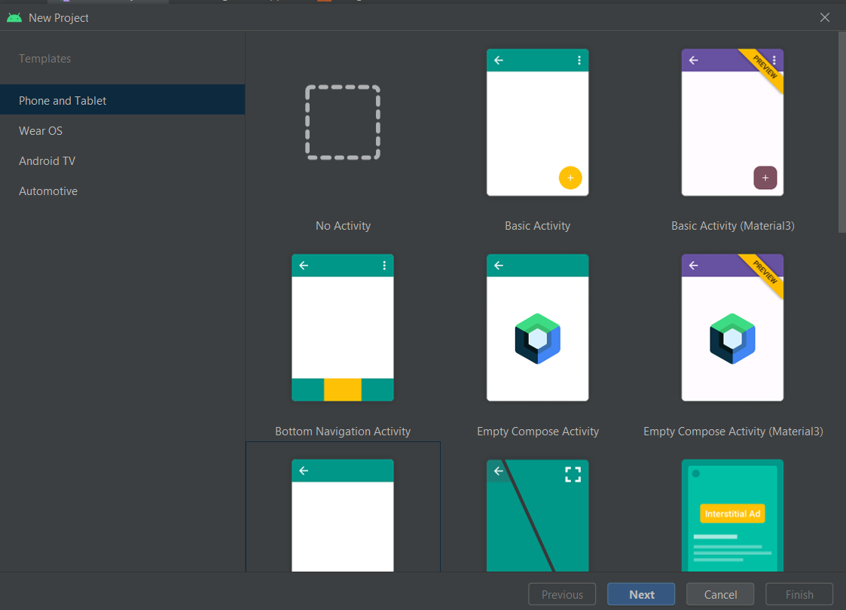

După ce proiectul s-a încărcat am creat activitatea MainActivity

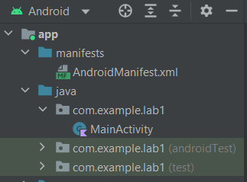

Cu ajutorul metodei Design am plasat prin drag and drop elementele aplicației.

În aplicație am utilizat următoarele componente:

* TextView pentru afișarea textului
* TextInputLayout pentru citirea datelor introduse de utilizator
* Button pentru a afișa rezultatul

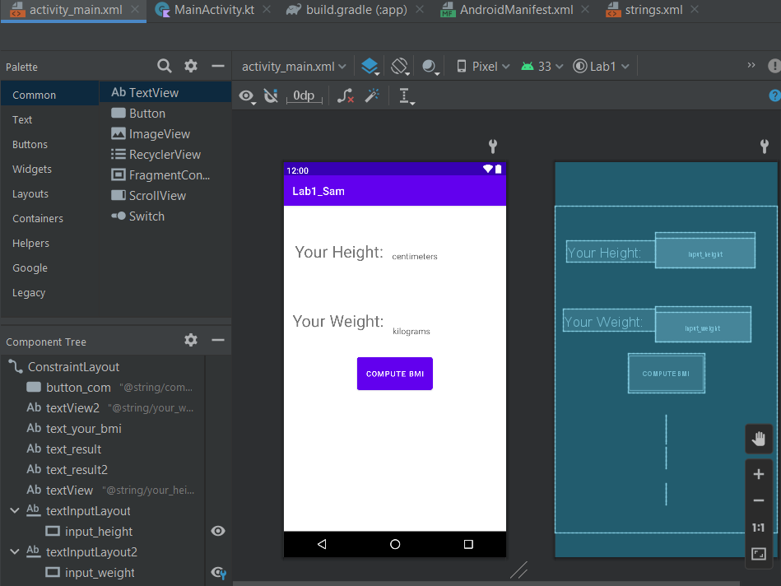

Pentru ca în cod de accesat elementele aplicației a fost nevoie de adăugat o extensie în file-ul build.gradle (Module)

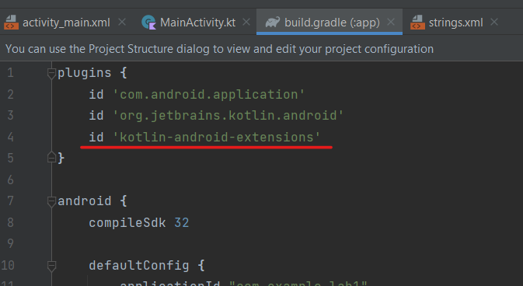

Mai jos am realizat codul aplicației.

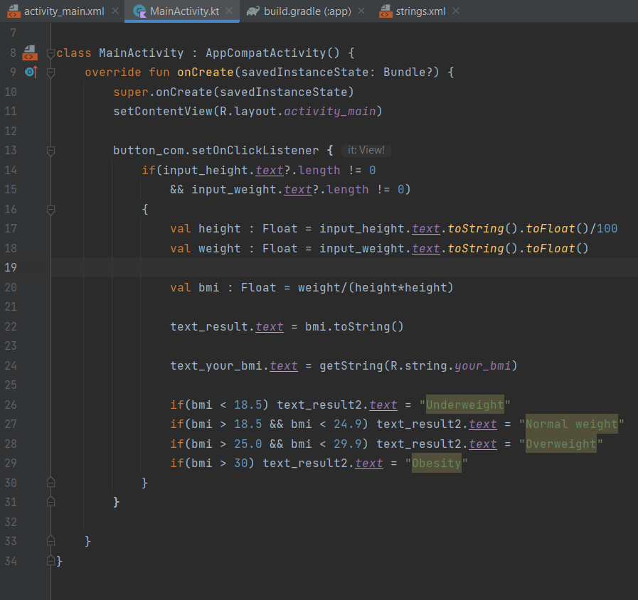

**Concluzii:**

În cadrul acestui laborator am realizat o aplicație mobilă pe sistemul de operare Android, utilizând ca IDE Android Studio. Aplicația calculează indecele masei corporale. Prin intermediul input fild-uri sunt citite datele utilizatorului, iar după interacțiunea butonului ”Compute” este afișată indecele masei corporale. In cadrul acestui laborator am studiat IDE-ul Android Studio și limbajul de programare Kotlin.